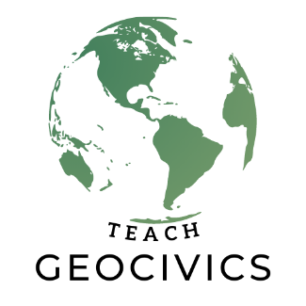
Virginia…
Frances Coffey
Frances Coffey ha enseñado estudios sociales en la escuela pública del condado de Fairfax en el norte de Virginia durante trece años. Obtuvo su maestría en educación y estudios internacionales. Ha enseñado historia mundial, psicología y geografía. Le gusta viajar y leer y está emocionada de ser parte de la Academia de Verano GeoCivica.

